ה ה נ ה ל ה
מנכ"לית העירייה
טל: 09-7649119
פקס: 09-7649389
‏ו' תשרי, תשפ"ז
‏17 ספטמבר, 2026
אסמכתא: 757421
לכבוד
חברי מועצת העיר

הזמנה לישיבת מועצה שמן המניין לחודש ספטמבר 2026
הנכם מוזמנים לישיבת מועצת עיר שמן המניין, שתתקיים ביום רביעי 23/9/2026, י"ב תשרי תשפ"ז, בשעה 18:00. הישיבה תתקיים באולם ישיבות "החאן", ויצמן 135 כפר סבא.

דברי פתיחה
נושאים לסדר היום
- שאילתות :
- ניהול הספורט בעיר.
- הפעלת בית קפה בפארק העירוני.
- תגובת העירייה לעתירה מנהלית 8793-05-26.
- מחסור באנשי הוראה וחינוך בעיר.
- כינוס ועדת תנועה.
- העדר איוש מינהלת התחדשות עירונית.
- הגרלה בערעורים לגני ילדים.
- בטיחות מתקני אגירת אנרגיה סולארית באמצעות סוללות ליתיום-ברזל-פוספט (LEP) במוסדות החינוך.
- העסקת יועצים תקשורת, יחצנות ופוליטיקה.
- תכנית הערכות לשינוי אקלים העדר מעקב ובקרה.
- מסקנות מהלך הפרדת ילדי טט"ח לקראת רישום.
- חוסרים במערכת החינוך.
- איוש תקינה פיקוח.
- פרגולה סולארית.
- מה קורה למתקן שהיה צריך ליצר אנרגיה מפסולת.
- הצעות לסדר:
- מדיניות חניה עירונית.
- חיזוק מרכז העיר.

- הצגת הפעילות העירונית בנושא מוגנות נוער במרחב הציבורי במהלך הקיץ.
- הצגת דוח כספי החברה העירונית לתרבות הפנאי כפר סבא בע"מ.
- אישור המלצות ועדת כספים מיום 28/7/2026 :
- העברות מסעיף לסעיף שוטף.
- העברות מסעיף לסעיף תקציב פיתוח.
- אישור המלצות ועדת כספים מיום 25/8/2026 :
- העברות מסעיף לסעיף שוטף.
- העברות מסעיף לסעיף תקציב פיתוח.
- אישור תשלום תמיכות לעמותות שהשלימו מסמכים.
- אישור המלצות ועדת הקצאות :
- עמותת צוות.
- עמותת "אור יוסף ע"ש החידא".
- עדכון מועצת העיר על מקבלי אות יקיר העיר.
- עדכון הרכב ועדות העירייה.
- אישור נסיעת ראש העיר לכנס ערים חכמות בחו"ל.
- מינויו של מר יהודה הלוי לתפקיד מנהל לשכת ראש העיר במשרת אמון ואישור שכרו.

בברכה,
מירב הלפמן, מנכ"לית
עיריית כפר-סבא

24/08/2026

לכבוד
מר רפי סער, ראש עיריית כפר סבא

הנדון: שאילתה בנושא ניהול הספורט בעיר

העיר כפר סבא מצויה במצוקת מגרשים קשה, במסגרתה קיימות בעיר 5 מחלקות נוער לכדורגל ועוד 3 קבוצות בוגרים. בשנת 2025 ולאחר 40 שנים ללא מגרש כדורגל חדש, נבנה בעיר מגרש אשר נותן מענה חלקי.
נוסף על כך, האצטדיון העירוני והדשא שמצוי בו נמצא על תשתיות ישנות ולא מתוחזקות עקב חוסר תקציבי, למרות שהגורמים המקצועיים מתריעים על כך במשך שנים.
לאור זאת, קיימים עימותים בלתי פוסקים בין אגודות הכדורגל לבין העירייה על בסיס יום יומי.
- לאור האמור לעיל, מדוע קבוצת הפועל רעננה שיחקה באיצטדיון העירוני בתחילת העונה?
- מהי מדיניות הקצאת המגרשים העירונית?
- מי מחזיק תיק הספורט?
- מתי "מועצת הספורט" שראש העיר התגאה בה תכונס?
- האם יש צפי לפיתוח מגרשי ספורט חדשים, ובפרט כדורגל? אם כן, מתי?

בברכה,

חברי וחברות המועצה
נדב לויטה
מיכל סלומון

סיעת "יש עתיד וצעירי כפר סבא"

העתק:
הגב' מירב הלפמן, מנכ"לית העירייה
גב' מיטל קולין- עוזרת מנכ"לית עיריית כפר סבא

24/08/2026

לכבוד
מר רפי סער, ראש עיריית כפר סבא

הנדון: שאילתה בנושא הפעלת בית קפה בפארק העירוני

לאחרונה פורסמה על ידי החברה הכלכלית הזמנה "להצעות מחיר להפעלת מתחם הסעדה ואירועים בפארק העירוני בכפר סבא". מתוך מסמכי הפנייה לא עולה התייחסות בנוגע לימי ושעות הפעלת המתחם.

- כמה ימים בשבוע מיועד לפעול המתחם בפארק העירוני?
- מהי עמדת העירייה בנוגע לפתיחת עסקים בשבת?
- האם יש כוונה לשנות את חוק העזר העירוני בנושא?

בברכה,

חברי וחברות המועצה
נדב לויטה
מיכל סלומון

סיעת "יש עתיד וצעירי כפר סבא"

העתק:
הגב' מירב הלפמן, מנכ"לית העירייה
גב' מיטל קולין- עוזרת מנכ"לית עיריית כפר סבא

24/08/2026

לכבוד
מר רפי סער, ראש עיריית כפר סבא

הנדון: שאילתה בנושא תגובת העירייה לעתירה מנהלית 8793-05-26

במסגרת כתב התשובה של העירייה לעתירה הנ''ל, צורפו עמדות סיעות "יש עתיד וצעירי כפר סבא" ועמדת "סיעת כפר סבא מתקדמת".
- האם העירייה קיבלה עמדות מסיעות נוספות המיוצגות במועצה? ואם כן מדוע הם לא הוצגו לבית המשפט?
- מדוע הדיון בהמלצות וועדת הקצאות לא הובא לדיון במועצת העיר, ובפרט שעמדת הצוות המקצועי לפי תשובת העירייה, הינה לאשר את ההקצאה?

בברכה,

חברי וחברות המועצה
נדב לויטה
מיכל סלומון

סיעת "יש עתיד וצעירי כפר סבא"

העתק:
הגב' מירב הלפמן, מנכ"לית העירייה
גב' מיטל קולין- עוזרת מנכ"לית עיריית כפר סבא

24/08/2026

לכבוד
מר רפי סער, ראש עיריית כפר סבא

הנדון: שאילתה בנושא מחסור באנשי הוראה וחינוך בעיר

תושבים ותושבות רבים, רובם הורים לתלמידי בתי ספר יסודיים, מדווחים על מחסור במורות ומורים מקצועיים, מחנכות, מחנכים.
- האם קיים חוסר באנשי חינוך במערכת החינוך בעיר? אם כן, אנא פרטו לפי בית ספר.
- מה העירייה עושה על מנת למשוך אנשי חינוך והוראה איכותיים?

בברכה,

חברי וחברות המועצה
נדב לויטה
מיכל סלומון

סיעת "יש עתיד וצעירי כפר סבא"

העתק:
הגב' מירב הלפמן, מנכ"לית העירייה
גב' מיטל קולין- עוזרת מנכ"לית עיריית כפר סבא

24/8/2024
לכבוד ראש עיריית כפר סבא
שאילתה בנושא: כינוס ועדת תנועה
ועדת תנועה היא ועדה מקצועית חשובה שאחראית לדון ולאשר או לפסול שינויים במערכת התחבורה העירונית כגון – שיפורי בטיחות, סימוני כביש, סימוני דרך, תמרורים, הסדרי חניה ועוד. את החלטות הועדה אמור לאשר או לפסול ראש רשות התמרור, במקרה שלנו – ראש העיריה.
בשנים האחרונות ניכרת הדרדרות משמעותית בתפקוד הועדה. בעוד לפני שבע שנים היא הייתה מתכנסת פעם בשבועיים לדון בשלל פניות הציבור ובעיות התנועה, בשנה שעברה היא נפגשה 7 פעמים בלבד, ועד מועד כתיבת השאילתא היא נפגשה 4 פעמים בלבד בשנת 2026.
ניכר מכמות הבקשות בישיבות שכן מתכנסות שפניות הציבור בנושא זה לא פחתו, אלא להפך.
כמות מפגשי הועדה מתוך אתר העיריה:
שנת עבודה | כמות פגישות הועדה
2021 (קורונה) | 16
2022 | 23
2023 | 23
2024 | 15
2025 | 7
2026 | 4 עד לחודש מאי (הפעם המדווחת האחרונה)

נבקש לדעת:
- מדוע ועדת התנועה מתכנסת משמעותית פחות מאשר בעבר? האם נושא התנועה ירד בחשיבותו? האם כח האדם לא מאויש?

בברכה,
הדר לביא – חברת מועצת העיר
עו"ד עדי לוי סקופ – חברת מועצת העיר
פנחס כהנא - חבר מועצת העיר
יעל סער - חברת מועצת העיר
אלון רבינוביץ - חבר מועצת העיר
דן בן יהודה - חבר מועצת העיר

העתק: מירב הלפמן – מנכ"לית
מיטל קולין – עוזרת מנכ"לית

24/8/2024

לכבוד ראש עיריית כפר סבא
שאילתה בנושא: העדר איוש מינהלת התחדשות עירונית
בסוף אוקטובר 2025 הודיע ראש מינהלת ההתחדשות העירונית בעירייה על סיום תפקידו. מאז ועד היום לא אויש התפקיד. ברקע – עזיבה של גורמים מקצועיים נוספים במינהלת וריקון שלה מהיכולת לבצע את תפקידה בצורה אפקטיבית. נזכיר שתפקידה הוא לדאוג לתושב בתהליכי ההתחדשות העירונית, היא מהווה את הזרוע העירונית לתמיכה בתושבים בתהליכים אלו.

נבקש להבין:
- מדוע לא אויש תפקיד זה? מדוע התקיים רק מכרז אחד לתפקיד (שנכשל)?

בברכה,
הדר לביא – חברת מועצת העיר
עו"ד עדי לוי סקופ – חברת מועצת העיר
פנחס כהנא - חבר מועצת העיר
יעל סער - חברת מועצת העיר
אלון רבינוביץ - חבר מועצת העיר
דן בן יהודה - חבר מועצת העיר

העתק: מירב הלפמן – מנכ"לית
מיטל קולין – עוזרת מנכ"לית

24/8/2024

לכבוד ראש עיריית כפר סבא
שאילתה בנושא: הגרלה בערעורים לגני ילדים
לאחרונה דיווחו תושבים על שינוי מטריד במדיניות הערעורים לגני הילדים. מדובר בערעור על שיבוץ לגן ילדים ובקשה להעבירו לגן אחר. הורים קיבלו תשובה מהעיריה שיש הגרלה בכניסה לגן ושמם לא עלה בהגרלה.
ראשית, תהליך ערעור לגני ילדים אמור להתבצע בערכים מקצועיים של טובת הילד והמשפחה. כאשר יש הגרלה – לא שיקולים מקצועיים מובילים. שנית, הגנים הוגבלו בכמות הילדים שנכנסים אליהם, מתחת לכמות האפשרית ובכך מנעו מהורים שלעיתים זקוקים לגן מסוים להכנס אליו.

נבקש להבין:
- מדוע שונתה המדיניות?
- האם קיימת פגיעה במקצועיות השיבוץ בגלל הגרלות אלו?
- מי מנהל/ת היום את מחלקת גני הילדים בעיריה?

בברכה,
הדר לביא – חברת מועצת העיר
עו"ד עדי לוי סקופ – חברת מועצת העיר
פנחס כהנא - חבר מועצת העיר
יעל סער - חברת מועצת העיר
אלון רבינוביץ - חבר מועצת העיר
דן בן יהודה - חבר מועצת העיר

העתק: מירב הלפמן – מנכ"לית
מיטל קולין – עוזרת מנכ"לית

24/8/2024

לכבוד ראש עיריית כפר סבא
שאילתה בנושא: בטיחות מתקני אגירת אנרגיה סולארית באמצעות סוללות ליתיום-ברזל-פוספט (LFP) במוסדות חינוך
לאחרונה עולה האפשרות להקים במוסדות חינוך בעיר כפר סבא מערכות אגירת אנרגיה המחוברות למערכות סולאריות, המבוססות על סוללות ליתיום־ברזל־פוספט (LFP), וזאת לצורך אגירת החשמל המיוצר באמצעות פאנלים סולאריים ושימוש באנרגיה האגורה בעת הפסקות חשמל או במצבי חירום.
על אף היתרונות האפשריים של אגירת אנרגיה לצורך אספקת חשמל רציפה בחירום, מערכות מסוג זה מחייבות בחינה מיוחדת של היבטי בטיחות, במיוחד כאשר הן מותקנות בתוך מוסדות חינוך או בסמיכות לילדים, צוותי הוראה ואוכלוסייה אזרחית.

נבקש להבין,
לאור הסכנה הבטיחותית העצומה, קטנה ככל שתהיה:
1. מדוע נבחרה האפשרות להתקין מערכות אגירת אנרגיה באמצעות סוללות ליתיום־ברזל־פוספט במוסדות חינוך, ולא במיקום נפרד ומרוחק ממבני בתי הספר ומריכוזי תלמידים?
2. מי הגורם המקצועי שקיבל את ההחלטה בדבר מיקום מתקני אגירת האנרגיה במוסדות החינוך, והאם ההחלטה התקבלה על בסיס חוות דעת מקצועית עצמאית של גורמי בטיחות, כיבוי אש ומהנדסי בטיחות, או על בסיס המלצת החברה המתקינה בלבד?
3. האם בוצעה הערכת סיכונים ייעודית לכל אחד מהמתקנים, המתייחסת הן לסיכון לשריפה והן לתרחיש של Thermal Runaway, פליטת גזים רעילים, עשן רעיל, הצטברות גזים דליקים וסכנת פיצוץ?
4. האם במסגרת הערכת הסיכונים נבדקה האפשרות שגזים רעילים, ובכללם פחמן חד־חמצני (CO) ומימן פלואורי (HF), עלולים להגיע למבני בתי הספר, לכיתות, לחצרות ולשטחים שבהם שוהים תלמידים ואנשי צוות במקרה של אירוע כשל או שריפה?

בברכה,
הדר לביא – חברת מועצת העיר
עו"ד עדי לוי סקופ – חברת מועצת העיר
פנחס כהנא - חבר מועצת העיר
יעל סער - חברת מועצת העיר
אלון רבינוביץ - חבר מועצת העיר
דן בן יהודה - חבר מועצת העיר

העתק: מירב הלפמן – מנכ"לית
מיטל קולין – עוזרת מנכ"לית

24/8/2024

לכבוד ראש עיריית כפר סבא

שאילתה בנושא: העסקת יועצים תקשורת, יחצנות ופוליטיקה
עיריית כפר סבא מעסיקה סוללה של אנשי תקשורת ויחסי ציבור, זאת לצד צוות דוברות מלא. על חלקם הועבר לנו מידע, כולם ממומנים מתקציב ציבורי. זאת לצד השקעה חודשית קבועה בפרסומים במגזינים מקומיים ספציפיים, ללא תלות בכמות הפרסומים.
מבקשים להבין מה תפקידו של כל אחד מהמועסקים האלו, וכמה כסף ציבורי יוצא למימונם.
העניין הוא כמובן תחת החשש הכפול – הראשון שעיריית כפר סבא מוציאה כמות חסרת תקדים של כספים ליחצ"נות, והשני שכספים ציבוריים אלו למעשה משמשים את ראש העיריה לצרכיו הפוליטיים.
נשמח להבין לגבי מועסקים אלו – מה העלות החודשית היוצאת מכסף ציבורי להעסקתם, ומה השירות שהם מספקים לראש העיריה ולעיריה:
- אורנה זמיר, שמועסקת מספר שנים כיועצת תקשורת דרך ספקית פרסום של העיריה (לכאורה אמורה לעבוד במשרה מלאה כ"רכזת פרסום")
- חברת קמחזי, חסרת יחסי ציבור ודוברות שמועסקת מספר שנים דרך החברה הכלכלית
- עו"ד איתי שונשיין, יועץ פוליטי וחבר מועצת עיריית פתח תקווה שמועסק על ידי החברה הכלכלית
- צביקה כהן, יועץ ניהול משברים מעיריית באר שבע שמימון העסקתו לא עבר בועדת הכספים העירונית
- שיר גיטלמן, מנהלת רשתות חברתיות ופעילה של ראש העיריה שמועסקת על ידי חברה חיצונית
- רונן צור, יועץ ניהול משברים

בברכה,
הדר לביא – חברת מועצת העיר
עו"ד עדי לוי סקופ – חברת מועצת העיר
פנחס כהנא - חבר מועצת העיר
יעל סער - חברת מועצת העיר
אלון רבינוביץ - חבר מועצת העיר
דן בן יהודה - חבר מועצת העיר

העתק: מירב הלפמן – מנכ"לית
מיטל קולין – עוזרת מנכ"לית

24/8/2024

לכבוד ראש עיריית כפר סבא

שאילתה בנושא: "תכנית הערכות לשינויי אקלים" העדר מעקב ובקרה
עירית כפר סבא פרסמה בדצמבר 2021 "תכנית אסטרטגית להערכות העיר לשינויי האקלים".
התכנית התמקדה בארבעה צירי התמודדות עיקריים: קירור העיר, ניהול משאבי האנרגיה, ניהול נגר וחוסן קהילתי ובמשימות לביצוע מידי ולטווח הארוך- 2030. כבר לא טווח ארוך...
בתכנית יש מחויבות למערכת בקרה שנתית, בין השאר מחויבות לנטיעת אלפי עצים בשנה.
באתר העיריה יש עדכון בקרה רק לשנה הראשונה של הפעלת התכנית- 2022.
שאלות:
- מדוע אין המשך בקרה על ביצוע התוכנית ואין כל פרסום באתר העירה על המשך הפעילות מסגרת התוכנית?
- מה מצב ביצוע התוכנית לשנת 2025?
- מי אחראי על יישום התכנית, כינוס צוות בקרה ופרסום דו"חות הבקרה?

בברכה,
הדר לביא – חברת מועצת העיר
עו"ד עדי לוי סקופ – חברת מועצת העיר
פנחס כהנא - חבר מועצת העיר
יעל סער - חברת מועצת העיר
אלון רבינוביץ - חבר מועצת העיר
דן בן יהודה - חבר מועצת העיר

העתק: מירב הלפמן – מנכ"לית
מיטל קולין – עוזרת מנכ"לית

24/8/2024

לכבוד ראש עיריית כפר סבא

שאילתה בנושא: מסקנות מהלך הפרדת ילדי טט"ח לקראת רישום
לקראת הרישום לגנים בשנה שעברה שאלנו על הסקת המסקנות מהשינוי של הפרדת טט"ח מגיל ט"ח. התשובה שקיבלנו נאמר: " על מנת להעריך את התהליך באופן מיטבי ומבוסס, נדרש פרק זמן של לפחות שנת לימודים מלאה."

עברה שנה מאז יושם התהליך.
- האם התחילה הבדיקה על טיבו ואם לא מתי תתחיל?
- מה הפרמטרים הנמדדים?
- האם ההורים יילקחו בחשבון בבדיקה?

בברכה,
הדר לביא – חברת מועצת העיר
עו"ד עדי לוי סקופ – חברת מועצת העיר
פנחס כהנא - חבר מועצת העיר
יעל סער - חברת מועצת העיר
אלון רבינוביץ - חבר מועצת העיר
דן בן יהודה - חבר מועצת העיר

העתק: מירב הלפמן – מנכ"לית
מיטל קולין – עוזרת מנכ"לית

24/8/2024

לכבוד ראש עיריית כפר סבא

שאילתה ראשונה בנושא: חוסרים במערכת החינוך
- האם יש חוסרים במורים במערכת החינוך, אם כן כמה ובאיזה גילאים (יסודי, חטיבה ותיכון)?
- האם יש מחנכות המחנכות יותר מכיתה אחת, אם כן כמה ובאיזה גילאים (יסודי, חטיבה ותיכון)?
- האם יש חוסרים בסייעות שילוב במערכת החינוך, אם כן כמה ובאיזה גילאים (גן, יסודי, חטיבה ותיכון)?
- האם יש חוסרים בסייעות במערכת החינוך כולל צהרונים, אם כן כמה ובאיזה גילאים (גן ויסודי)?
אשמח אם נקבל תשובה על פי התקן הכפר סבאי המחמיר הכולל סייעת שלישיות החל ממספר ילדים גבוה מ 25 בגני טט"ח.

בברכה,
הדר לביא – חברת מועצת העיר
עו"ד עדי לוי סקופ – חברת מועצת העיר
פנחס כהנא - חבר מועצת העיר
יעל סער - חברת מועצת העיר
אלון רבינוביץ - חבר מועצת העיר
דן בן יהודה - חבר מועצת העיר

העתק: מירב הלפמן – מנכ"לית
מיטל קולין – עוזרת מנכ"לית

24/8/2026
לכבוד ראש עיריית כפר סבא
שאילתה בנושא: איוש תקינה פיקוח
מצ"ב מכתב הרשות לאכיפה במקרקעין מיום 19.8.2025 ממנו מתגלה כי עיריית כפר סבא לא עומדת בתקן הנדרש לפיקוח על בניה לא חוקית ולא תקינה.
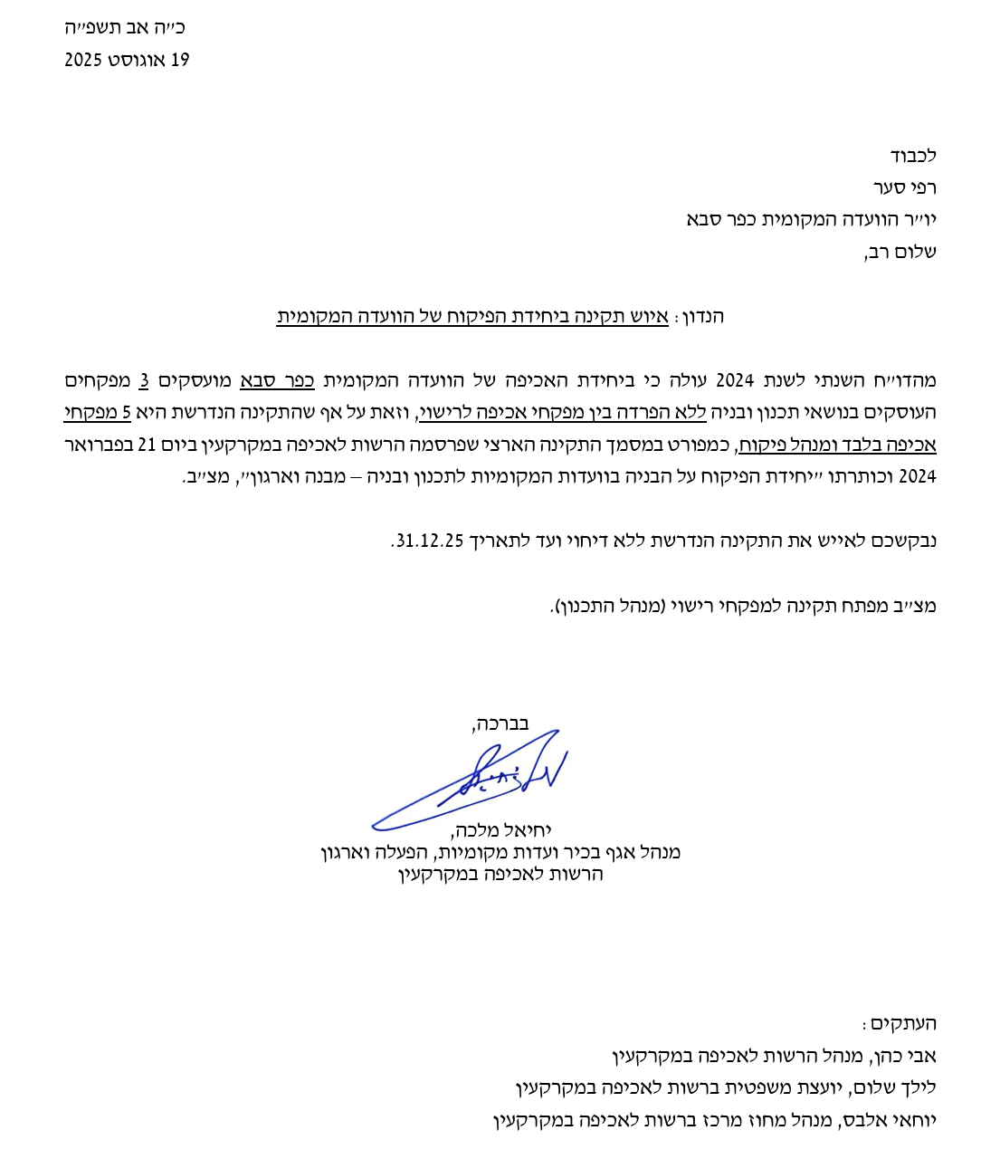

נשמח להבין:
- האם התקינה הנדרשת אוישה? אם לא, מדוע?
- כמה מפקחים מועסקים היום באכיפה?
- כמה מפקחים מועסקים היום ברישוי והם יש חפיפה בין מפקחי אכיפה ומפקחי רישוי?

בברכה,
הדר לביא – חברת מועצת העיר
עו"ד עדי לוי סקופ – חברת מועצת העיר
פנחס כהנא - חבר מועצת העיר
יעל סער - חברת מועצת העיר
אלון רבינוביץ - חבר מועצת העיר
דן בן יהודה - חבר מועצת העיר

העתק: מירב הלפמן – מנכ"לית
מיטל קולין – עוזרת מנכ"לית

24/8/2026

לכבוד ראש עיריית כפר סבא

שאילתה בנושא: פרגולה סולארית

עירית כפר סבא הציבה ברוב תקשורת בספטמבר 2023, פרגולה סולארית שמפזרת ערפילי מים ומייצרת לעצמה אנרגיה מהשמש. זאת כדי ליצור פינה מקררת.
זה לא היה פיילוט אלא מתקן שהעירייה התחיבה להתקין במקום שישרת הציבור.
המתקן הוצב במקום המוצל בעיר, בפארק העירוני...
המיזם נעשה בשיתוף אוניברסיטת תל אביב וזכה ב40,000 אירו מימון האיחוד האירופאי.
כבר בטכס אמרתי שראוי שהעיר פשוט תטע עצים כדי להתמודד עם עומס החום לכלל הציבור.
שאלות:
- האם המתקן בשימוש? עד יום כתיבת השאילתה המתקן לא עובד.
- האם יופצו עוד מתקנים כאלו?
- האם יש דו"ח שמסכם הפרויקט שנערך על ידי העיריה או השותפים נכון לרגע זה?

בברכה,
הדר לביא – חברת מועצת העיר
עו"ד עדי לוי סקופ – חברת מועצת העיר
פנחס כהנא - חבר מועצת העיר
יעל סער - חברת מועצת העיר
אלון רבינוביץ - חבר מועצת העיר
דן בן יהודה - חבר מועצת העיר

העתק: מירב הלפמן – מנכ"לית
מיטל קולין – עוזרת מנכ"לית

24/8/2026

לכבוד ראש עיריית כפר סבא

שאילתה בנושא: מה קורה למתקן שהיה צריך ליצר אנרגיה מפסולת?

מתקן ליצירת אנרגיה מפסולת הוקם בכפר סבא ביוני 2024.
התבשרנו עם הפרסום שלראשונה בעולם יקימו בעיר מתקן, מערכת מיחזור, שתהפוך גזם ופסולת יבשה לאנרגיה ותפעיל בהליך מעגלי את מתקן המיחזור הייחודי.
לשאלתי בוועדת איכות הסביבה לפני שבוע התבשרנו שהמתקן נסגר בעיר.
באתר העיריה נכתב היום "שהמתקן נכון להיום נמצא בשלבי פעילות מתקדמים לאחר שעבר את תקופת ההרצה וממשיך להוות פריצת דרך עולמית"...
המתקן הוקם בסיוע המשרד להגנת הסביבה , משרד האנרגיה וחברת זוהר טכנולוגיות ירוקות מקבוצת דוראל אנרגיה.
שאלות:
- האם המתקן בשימוש בכפר סבא?
- מה המסקנות מתקופת ההרצה? האם יש דו"ח מסכם של העיריה, היזמים או המשרד להגנת הסביבה?
- אם הניסיון היה מוצלח, למה לא עובד בתפוקה גדולה יותר בעיר?

בברכה,
הדר לביא – חברת מועצת העיר
עו"ד עדי לוי סקופ – חברת מועצת העיר
פנחס כהנא - חבר מועצת העיר
יעל סער - חברת מועצת העיר
אלון רבינוביץ - חבר מועצת העיר
דן בן יהודה - חבר מועצת העיר

העתק: מירב הלפמן – מנכ"לית
מיטל קולין – עוזרת מנכ"לית

לכבוד 24-08-2026
רפי סער – ראש העיר

הנדון: הצעה לסדר לפי סעיף 27א' לפקודת העיריות – מדיניות חניה עירונית.

העיר כפר סבא נמצאת בהליך של מחסור הולך וגובר של חניה, כאשר אין פתרונות לבעיה הנוצרת בעיר ומעיקה על איכות החיים וחיי המסחר.
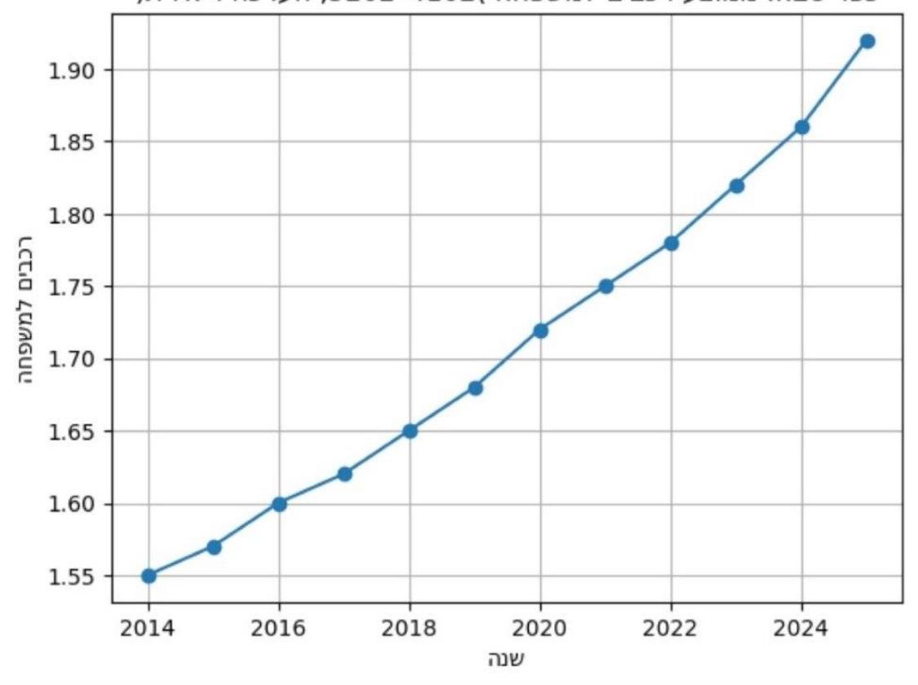
הנתונים והמצב ברור אך אין פתרונות ולכן איכות החיים יורדת: חניה על מדרכות, על שטחים ציבוריים, ריב על חניות, חסימת מעברים להולכי רגל, עגלות ילדים וכסאות נכים.
הנתונים הם שבעיר כפר סבא ממוצע הרכבים למשפחה הוא 1.8 מכוניות למשפחה. אפשר להתווכח על שיטות מדידה, מה משמעות הנתון אבל ברור שהיקף הרכבים למשפחה עולה מידי שנה ויש צורך ב 3 כלי רכב לפחות לשתי משפחות.
מדיניות החניה הכלל עירונית היא 1 חניה ליחידת מגורים וליחידות דיור גדולות 2 חניות.
יש שונות בין הערים באזור בנושא מדיניות החניה.
קיימות הנחיות מתוקף תכניות ארציות כמו חניה1אחת ליחידת מגורים סביב קו המטרו. (תמ"א 70). בכפר סבא זה כולל כ 70% מהעיר. השכונות החדשות בצפון מזרח העיר ובצפונה לא כלולות בכך.
מעבר לנושא המטרו יש שונות אזורית בהתייחסות לחניות. ברעננה נקבע למשל תקן חניה – עד 75 מ"ר חניה אחת, 75-120 מ"ר שתי חניות ומעל 120 מ"ר שתי חניות.
כמו בנושאים רבים , למדיניות העיריה והתנהלותה יש משמעות במתן פתרונות ולטענה שהכל נקבע "מלמעלה" אין שחר.
אצלנו אין כמעט חשיבה ועמידה על עקרונות וכך מצאנו עצמנו בדיון בותמ"ל על שכונת צופית, שהעירייה, ראש העיר, הגיש לדיון בקשה לשנות התכנית ולאפשר חניות על שטחים ציבוריים פתוחים במסגרת תכנית זו. נושא שלא עלה לדיון מוקדם במועצת העיר ולא לדיון בוועדות התכנון. לא בטוח שהתכנון העירוני היה מעורב בבקשה. זו הייתה הצעה הסטרית שנובעת מכך שכאילו נתקלו רק כעת בשלב הבינוי בנתון שהתכנית מתוכננת לכ- 4000 יחידות דיור ומספקת כ4500 חניות כשיש צורך בכ- 6000 חניות. (מספרים גסים) . בכל מקרה חסר אלפי חניות.

עודף חניות מתגלגל אל המרחב הציבורי – מדרכות, חניה על שצ"פים, עומס ברחובות סמוכים, פגיעה בנגישות והלכתיות של הולכי הרגל, עגלות עם ילדים, תושבים עם מוגבלויות, קשיים לרכבי חירום ואיסוף אשפה.
היינו שמחים שיהיה מעבר מסיבי לתחבורה ציבורית, שיהיה שימוש נרחב באופנים, והלכתיות.
בפועל זה לא קורה. בעיר לא סללו השנה ובשנה שעברה מטר אחד של מסלול אפנים, אין הצללה להולכי הרגל, אין תחבורה ציבורית המספקת את רצון התושבים, והעובדה היא שהציבור במשך שנים רק מגביר רכישת כלי הרכב.
גם בפרויקטים של התחדשות עירונית במרכז העיר, פרויקטים שנידונים בוועדת המשנה לתכנון מידי ישיבה, מוגשות תכניות המתבססות על תקן החניה הקיים וללא כל פתרונות משלימים. אנחנו יוצרים הבעיות מידי ישיבה ולא באים עם חלופות.
אפשר לחשוב על חלופות כמו הגדלת תקן החניה, מה שאומר לחפור עוד קומות של חניונים, דבר שיגרום לייקור הבניה ואולי לא יאפשר תנועת רכבים ברחוב. חלופה אחרת יכולה להיות דיפרנציאליות, תקני חניה שונים באזורים שונים. חלופה נוספת יכולה להיות תוספת חניה בתת הקרקע או מעל הקרקע.

הצעות החלטה:

- צוות מקצועי רב תחומי – מהתכנון, רווחה, תעסוקה, תשתיות, סביבה, יכין מסמך מדיניות בנושא תוך הצגת חלופות והמלצתו לחלופה נבחרת. התהליך ילווה בתהליך של שיתוף ציבור. העבודה תתבסס על נתונים גלויים וסקרים במידת הצורך.
- המלצות אלו יבואו לדיון במועצת העיר או במליאת הוועדה המקומית.

בברכה
סיעת כפר סבא מתקדמת – פינחס כהנא, יעל סער.

30/8/2026
לכבוד
מר רפי סער, ראש עיריית כפר סבא

הנדון: הצעה לסדר לפי סעיף 27א' לפקודת העיריות – חיזוק מרכז העיר
לאחרונה, תושבים רבים מביעים חששות ודאגות בנוגע לשחיקת העסקים העוזבים את מרכז העיר. יחד עם קיום אירועי דגל של העיר בפארק כפר סבא כמו אירועי יום העצמאות ופסטיבל הבירה, מרכז העיר נותר שומם, ובמקום שיציע פעילויות, מסחר ותרבות לאורך כל ימות השבוע, הוא נשאר שומם.
האירועים הקיימים כיום במרכז העיר אינם מספיקים וכתוצאה מכך קיימת עזיבה של בעלי עסקים ותחלופה גבוהה בחנויות המדרחוב והרחובות הסמוכים לכך.
מצב כזה מביא לפגיעה בכלכלה העירונית, באיכות חיי התושבים ובחוסן העסקים בעיר.
לאור זאת, ועל מנת לחזק את העסקים המקומיים, להחיות את מרכז העיר ולמנוע עזיבה מסיבית של תושבים ועסקים מהאזור, הצעת ההחלטה הינה:

- עיריית כפר סבא מכירה בצורך של מרכז עירוני חי ושוקק לאורך כל ימות השבוע.
- העירייה תפעל לקיום אירועים במרכז העיר בדגש על מדרחוב ירושלים אשר יתנו מענה לצרכי הציבור (אירועים כמו: שבת תרבות, סופ"ש משפחות מגוונות, אירועי כפר סבא שווה, פסטיבל משפחות צעירות וכו')
- עיריית כפר סבא תפעל לחיזוק מרכז העיר, שיפור נראות והנגשת תרבות לכל אוכלוסיות העיר במהלך כל ימי השבוע.

חברי וחברות המועצה
נדב לויטה
מיכל סולומון

אישור המלצות ועדת כספים מיום 28/7/2026

מצ"ב פרוטוקול ועדת כספים מיום 28/7/2026 בצירוף חומרים נלווים.

הצעת החלטה :
מאשרים את המלצות וועדת הכספים כמפורט בפרוטוקול הישיבה מיום 27/8/2026 בנושאים כדלקמן :
- העברות מסעיף לסעיף שוטף.
- העברות מסעיף לסעיף תקציב פיתוח.

אישור המלצות ועדת כספים מיום 25/8/2026

מצ"ב פרוטוקול ועדת כספים מיום 25/8/2026 בצירוף חומרים נלווים.

הצעת החלטה :
מאשרים את המלצות וועדת הכספים כמפורט בפרוטוקול הישיבה מיום 25/8/2026 בנושאים כדלקמן :
א. העברות מסעיף לסעיף שוטף.
ב. העברות מסעיף לסעיף תקציב פיתוח.

אישור תשלום לעמותות שהשלימו מסמכים

הצעת החלטה :
מאשרים חלוקת תמיכות לשנת 2026 לעמותות ולגופים נתמכים כמפורט בטבלה הרצ"ב לעמותות שהשלימו את המסמכים הנדרשים.

26/8/2026
העמותות שהגישו בקשה לתמיכה בשנת 2026 והשלימו את כל המסמכים נכון ל- 26.8.26

מס | שם העמותה | מספר העמותה | שיוך נושא | תמיכה בשנת 2026  ש"ח | תמיכה בשנת 2025  ש"ח | שיעור חריגה בשכר חריגה | סכום קיזוז
1 | בית דורשי ע"ש דרור ושי וינברג ז"ל | 580191161 | דת | 5,734 | 5,330
2 | בית חב"ד כפר סבא לשכונות המזרח | 580406429 | דת | 5,734 | 5,330
3 | בי"כ המרכזי ליוצאי תימן משכן ישראל | 580095214 | דת | 5,734 | 5,330
4 | בית עזרא | 580233062 | דת | 5,734 | 5,330
5 | מרכז קהילתי חבד | 580201234 | דת | 5,734 | 5,330
6 | קהילת אהבת ישראל בירוקה - כפר סבא | 580663425 | דת | 5,734 | 5,330
7 | שלום-תורת ישראל, ארץ ישראל, עם ישראל | 580420743 | דת | 5,734 | 5,330
8 | הצופים | 580028454 | תנועות נוער | 309,151 | 276,190 | 0.33% | 1,027
9 | בני עקיבא | 580040343 | תנועות נוער | 126,638 | 119,339
10 | יד לבנים | 580020766 | תרבות | 5,734 | 5,330
11 | אלומה-העמותה להנצחה ולהנהלת השואה והגבורה בישראל | 580540938 | רווחה | 25,734 | 25,330
12 | בית איזי שפירא | 580071850 | רווחה | 5,734 | 5,330
13 | אנוש לבריאות הנפש | 580019800 | רווחה | 7,734 | 7,330 | 15.44% | 1,194
14 | ארגון אלמנות ויתומי צה"ל | 580202166 | רווחה | 5,734 | 5,330 | 4.9% | 281
15 | הבית של רונית | 580543122 | רווחה | 10,734 | 8,830
16 | יד שרה | 580030104 | רווחה | 7,734 | 7,330
17 | הזן את הכל | 580275535 | רווחה- מזון | 66,682 | 71,809
18 | ופרצת (בית התבשיל) | 580405884 | רווחה- מזון | 59,939 | 62,403
19 | איתן כל אחד יכול | 515686764 | ספורט | 20,000 | 20,000
20 | הפועל כפר סבא בית ברל (שחיה) | 580245561 | ספורט | 40,973 | 40,280
21 | עצמה גודוקאן כ"ס | 512390618 | ספורט | 80,748 | 91,006
22 | העמותה לקידום ספורט הקשתות בשרון | 580581790 | ספורט | 8,352 | 12,850

אני, אירית יהל, יועצת מטעם עיריית כפר סבא, מצהירה כי כל הטפסים שהוגשו על ידי העמותות ברשימה שלהלן, נבדקו על ידי ומצאתי כי הומצאו כל המסמכים הנדרשים על פי החוק ועל פי התבחינים.

בכבוד רב,
אירית יהל, רו"ח

אישור המלצות ועדת הקצאות

עמותת צוות:
- וועדת הקצאות בישיבתה מיום 19/7/26 המליצה לאשר הארכת הקצאה לעמותת צוות שמספרה 580007235 הקצאת חלק ממבנה (חדר מספר 6) בבניין "תהילה" (לשעבר) ברחוב המייסדים 31 חלק מחלקה 123 בגוש 6438 למטרת קיום פעילות של הארגון המקומי.
- ההקצאה הינה ל- 3 שנים.
- בוצעו פרסומים כנדרש. לא הוגשו התנגדויות.

הצעת החלטה:
מועצת עיריית כפר סבא מחליטה להאריך לעמותת צוות שמספרה 580007235 את הקצאת חלק ממבנה (חדר מספר 6) בבניין "תהילה" (לשעבר) ברחוב המייסדים 31 חלק מחלקה 123 בגוש 6438 למטרת קיום פעילות של הארגון המקומי. ההקצאה הינה ל- 3 שנים.

עמותת "אור יוסף ע"ש החידא":
- וועדת הקצאות בישיבתה מיום 19/7/26 המליצה לאשר לעמותת "אור יוסף ע"ש החידא" שמספרה 580493336 הקצאת קרקע בגודל של 175 מ"ר ברחוב ויתקין 13 חלקה 261 בגוש 7621, למטרת בניית והפעלת בית כנסת לטובת 40 משפחות המתגוררות בעיר, קיום פעילות תרבותית, חינוכית, דתית וחברתית סביב ארון הספרים היהודי ומורשת ישראל.
- ההקצאה הינה ל- 25 שנים.
- בוצעו פרסומים כנדרש. לא הוגשו התנגדויות.

הצעת החלטה:
מועצת עיריית כפר סבא מחליטה להקצות לעמותת לעמותת "אור יוסף ע"ש החידא" שמספרה 580493336 הקצאת קרקע בגודל של 175 מ"ר ברחוב ויתקין 13 חלקה 261 בגוש 7621, למטרת בניית והפעלת בית כנסת לטובת 40 משפחות המתגוררות בעיר, קיום פעילות תרבותית, חינוכית, דתית וחברתית סביב ארון הספרים היהודי ומורשת ישראל. ההקצאה הינה ל- 25 שנים.

עדכון הרכב ועדות העירייה

הצעת החלטה :
מינוי דני הרוש כיו"ר ועדת בטחון במקומה של שלי סבר.
מינוי נעמה מנצור, סגנית מפקד שיטור עירוני בועדת מיגור אלימות במקומו של איציק אפרים.
מינוי יעל סער כחברה בועדת הנצחה במקומו של אייבי בנימין.

אישור נסיעת ראש העיר לכנס ערים חכמות בחו"ל

הצעת החלטה:
מועצת העיר מאשרת את נסיעת ראש העיר לכנס ערים חכמות בברצלונה שיתקיים בחודש נובמבר 2026, בעלות של 8,230 ₪ + מיסי עיר וכן החזר הוצאות אישיות, בהתאם לחוזר מנכ"ל משרד הפנים מס' 4/2017.

מינויו של מר יהודה הלוי לתפקיד מנהל לשכת ראש העיר במשרת אמון ואישור שכרו

הצעת החלטה:
מאשרים מינויו של מר יהודה הלוי לתפקיד מנהל לשכת ראש העיר, רפי סער, במשרת אמון, על פי חוזה אישי למשרת אמון בשכר של 30% - 40% משכר מנכ"ל, בכפוף להנחיות משרד הפנים.

